Zasięg ubóstwa ekonomicznego w Polsce w 2017 r.
W 2017 r. odnotowano dalszy spadek zasięgu ubóstwa ekonomicznego szacowanego na podstawie badania budżetów gospodarstw domowych.
30.05.2018 r.
W 2017 r. odnotowano dalszy spadek zasięgu ubóstwa ekonomicznego szacowanego na podstawie badania budżetów gospodarstw domowych. Znaczącą poprawę zaobserowano przede wszystkim wśród rodzin z dziećmi, osób z niższym wykształceniem oraz mieszkańców wsi.
4,3%
Zasięg ubóstwa skrajnego w Polsce w 2017 r.

Jaki był zasięg ubóstwa ekonomicznego w 2017 r.? Czy nastąpiły istotne zmiany w porównaniu z rokiem poprzednim?
GUS regularnie, co rok, oblicza i publikuje wskaźniki dotyczące zasięgu ubóstwa ekonomicznego w Polsce opierając się na wynikach badań budżetów gospodarstw domowych. Prezentowane wskaźniki są danymi średniorocznymi. W obliczeniach uwzględnione zostały trzy różne granice: minimum egzystencji (granica ubóstwa skrajnego), granica ubóstwa relatywnego oraz granica ubóstwa ustawowego. W 2017 r., w odniesieniu do roku poprzedniego, odnotowano zmniejszenie się zasięgu wszystkich analizowanych typów ubóstwa, przy czym w przypadku stopy ubóstwa skrajnego oraz relatywnego obserwowane zmiany były wyraźnie mniejsze niż w 2016 r.
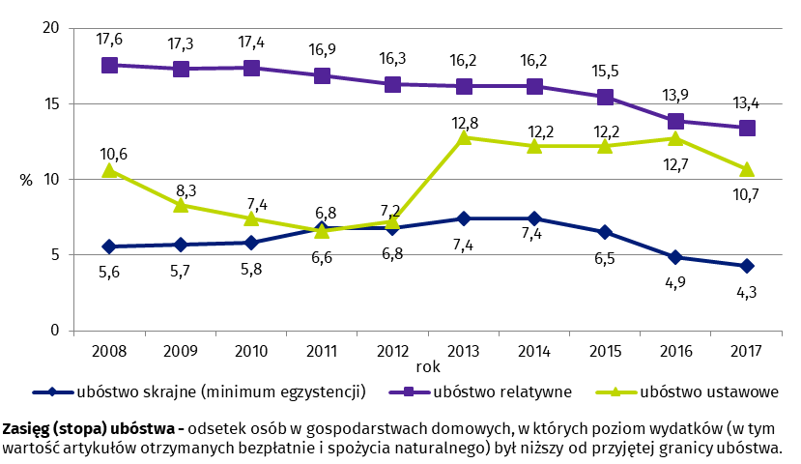
Wykres 1. Zasięg ubóstwa w Polsce w latach 2008 – 2017 według przyjętych w danym roku granic ubóstwa (w % osób w gospodarstwach domowych)
W 2017 r. zmniejszył się zasięg wszystkich trzech analizowanych typów ubóstwa.
- Przyjęcie granicy ubóstwa na poziomie minimum egzystencji pozwala na oszacowanie skali ubóstwa skrajnego. Konsumpcja poniżej tego poziomu utrudnia przeżycie i stanowi zagrożenie dla biologicznego rozwoju człowieka. W 2017 r. stopa ubóstwa skrajnego wyniosła 4,3%, co oznacza spadek wskaźnika w odniesieniu do 2016 r. o 0,6 p. proc.
W 2017 r. stopa ubóstwa skrajnego wyniosła 4,3%, co oznacza spadek wskaźnika w odniesieniu do 2016 r. o 0,6 p. proc.
- Uwzględnienie tzw. granicy ustawowej wskazuje na grupę osób, które zgodnie z obowiązującymi przepisami są uprawnione do ubiegania się o przyznanie świadczenia pieniężnego z pomocy społecznej. W analizowanym okresie zasięg ubóstwa ustawowego zmniejszył się o 2 p. proc., osiągając w 2017 r. wartość 10,7%.
- Zastosowanie relatywnej granicy ubóstwa na poziomie 50% kwoty, którą przeciętnie miesięcznie wydają gospodarstwa domowe w Polsce, umożliwia wyodrębnienie tych, których poziom konsumpcji znacząco odbiega od poziomu przeciętnego. W 2017 r. ubóstwa relatywnego doświadczało 13,4% osób w gospodarstwach domowych. Wartość ta była niższa o 0,5 p. proc. niż w roku poprzednim.
Z dużym prawdopodobieństwem można stwierdzić, że czynnikami, które w największym stopniu przyczyniły się do poprawy sytuacji materialnej gospodarstw domowych oraz spadku zasięgu ubóstwa skrajnego i relatywnego w 2017 r. były: wzrost wynagrodzeń, spadek bezrobocia, a w przypadku rodzin z dziećmi świadczenie wychowawcze Rodzina 500 plus. W przypadku ubóstwa ustawowego wpływ na zmniejszenie się jego zasięgu miała natomiast nie tylko poprawa sytuacji materialnej gospodarstw domowych, lecz dodatkowo również fakt, iż od IV kwartału 2015 r. nie zmieniał się poziom granic tego typu ubóstwa.
Uwagi metodologiczne oraz dane dotyczące trzech analizowanych typów ubóstwa zawarte są w aneksie do opracowania sygnalnego dostępnym na stronie internetowej GUS.
Jak zmieniał się zasięg ubóstwa skrajnego wśród różnych grup ludności?
Obserwowany w 2017 r. spadek zasięgu ubóstwa skrajnego dotyczył większości branych pod uwagę grup ludności.
Obserwowany w 2017 r. spadek zasięgu ubóstwa skrajnego dotyczył większości branych pod uwagę grup ludności. Znaczącą poprawę zaobserwowano wśród samotnych matek lub ojców z dziećmi na utrzymaniu (spadek wartości wskaźnika o ok. 3 p. proc.), osób zamieszkujących gospodarstwa domowe z przynajmniej 1 dzieckiem do lat 16 posiadającym orzeczenie o niepełnosprawności (ok. 3 p. proc.) oraz osób w gospodarstwach z co najmniej 3 dzieci w wieku 0-17 lat (ok. 2 p. proc.). Poprawę sytuacji dzieci potwierdzają również dane uwzględniające poszczególne grupy wieku, o czym świadczy spadek zasięgu ubóstwa skrajnego wśród osób w wieku 0-17 lat (ok. 1 p. proc.).
Oprócz gospodarstw domowych z dziećmi, wyraźne obniżenie się stopy ubóstwa zaobserwowano wśród osób żyjących w gospodarstwach domowych utrzymujących się z niezarobkowych źródeł (spadek o prawie 6 p. proc) oraz rodzin w których głowa gospodarstwa posiadała wykształcenie co najwyżej gimnazjalne (ponad. 2 p. proc.). Ponadto, poprawę odnotowano również wśród mieszkańców średnich i dużych miast o liczbie ludności 20-100 tys., 100-200 tys. oraz 200-500 tys. oraz wsi (spadek po ok. 1 p. proc. w każdej z tych klas miejscowości).
Pomimo ogólnej poprawy sytuacji, wyodrębnić można również grupy ludności, w których w 2017 r. zasięg ubóstwa był na zbliżonym bądź nieznacznie wyższym poziomie niż w 2016 r.
Pomimo ogólnej poprawy sytuacji większości analizowanych grup, wyodrębnić można również grupy ludności, w których w 2017 r. zasięg ubóstwa był na zbliżonym bądź nieznacznie wyższym poziomie niż w 2016 r. Dotyczyło to gospodarstw emerytów oraz osób pracujących na własny rachunek, gospodarstw 1-osobowych, osób starszych w wieku 65 lat i więcej oraz osób żyjących w gospodarstwach, w których głowa gospodarstwa posiadała wykształcenie średnie lub wyższe. Oprócz tego niewielki wzrost zasięgu ubóstwa odnotowano wśród mieszkańców największych miast, o populacji liczącej co najmniej 500 tys.
Kto najczęściej i najrzadziej doświadczał ubóstwa skrajnego w 2017 r.?
Ubóstwo w różnym stopniu dotyka poszczególne grupy ludności, jednak społeczna mapa zagrożenia ubóstwem w Polsce nie zmienia się istotnie od lat, pomimo znaczącego ograniczenia jego zasięgu.
Ubóstwo w różnym stopniu dotyka poszczególne grupy ludności, jednak społeczna mapa zagrożenia tym zjawiskiem w Polsce nie zmienia się istotnie od lat. Grupami szczególnie narażonymi na doświadczanie ubóstwa skrajnego w 2017 r. były gospodarstwa osób utrzymujących się z tzw. niezarobkowych źródeł, w tym przede wszystkim świadczeń społecznych innych niż emerytury i renty (stopa ubóstwa na poziomie ok. 10%), gospodarstwa domowe rolników (ok. 10%) i rencistów (ok. 7%), małżeństwa z 3 lub większą liczbą dzieci na utrzymaniu (ok. 6%), dzieci w wieku 0-17 lat (ok. 5%), gospodarstwa z głową gospodarstwa posiadającą wykształcenie co najwyżej gimnazjalne (10%), a także gospodarstwa z osobami niepełnosprawnymi (ok. 7%). Biorąc pod uwagę miejsce zamieszkania, częściej niż przeciętnie biedy doświadczali mieszkańcy wsi (ok. 7%). Należy jednak zauważyć, iż w okresie 2016-2017 zaobserwowano zmniejszenie się zasięgu ubóstwa we wszystkich wymienionych grupach.
W relatywnie najlepszej sytuacji znajdowały się natomiast gospodarstwa domowe utrzymujące się z pracy na własny rachunek oraz gospodarstwa pracowników (po ok. 3% doznających ubóstwa skrajnego), gospodarstwa z 1 dzieckiem (ok. 1%) lub bez dzieci na utrzymaniu (ok. 2%), a także gospodarstwa, w których głowa gospodarstwa posiadała wykształcenie wyższe (ok. 1%). Niską stopę ubóstwa odnotowano również wśród mieszkańców dużych miast, o liczbie ludności wynoszacej 200-500 tys. (ok. 1%) oraz największych - liczących co najmnie 500 tys. (niecałe 2%).
Wykres 2. Zasięg ubóstwa skrajnego w 2016 r. i 2017 r. wg grup społeczno-ekonomicznych
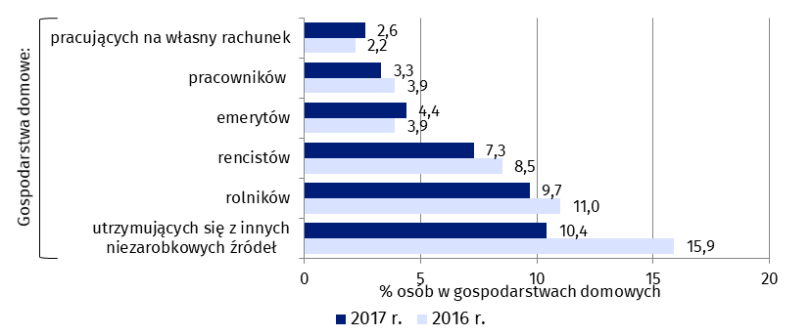
W 2017 r. zaobserwowano istotny spadek wartości wskaźnika ubóstwa skrajnego wśród osób w gospodarstwach utrzymujących się z tzw. niezarobkowych źródeł. Nadal jednak grupa ta należy do najbardziej zagrożonych ubóstwem.

Wykres 3. Zasięg ubóstwa skrajnego w 2016 r. i 2017 r. wg typów gospodarstw domowych
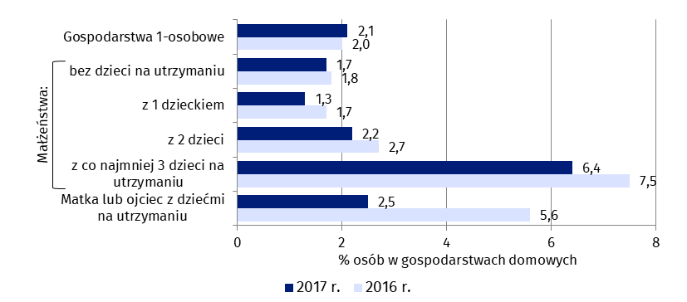
Odnotowano znaczący spadek stopy ubóstwa wśród samotnych rodziców z dziećmi na utrzymaniu oraz małżeństw z co najmniej 3 dzieci na utrzymaniu.

Wykres 4. Zasięg ubóstwa skrajnego w 2016 r. i 2017 r. w gospodarstwach domowych z dziećmi w wieku 0-17 lat
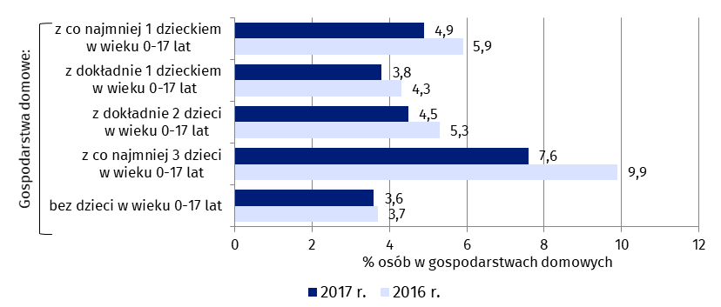
Zasięg ubóstwa wśród gospodarstw domowych z co najmniej 3 dzieci w wieku 0-17 lat zmniejszył się z ok. 10% w 2016 r. do niecałych 8% w 2017 r.

Wykres 5. Zasięg ubóstwa skrajnego w 2016 r. i 2017 r. wg wieku
Podczas gdy w młodszych grupach wieku odnotowano spadek zasięgu ubóstwa skrajnego, stopa ubóstwa wśród osób starszych, w wieku 65 lat i więcej pozostała na zbliżonym poziomie.
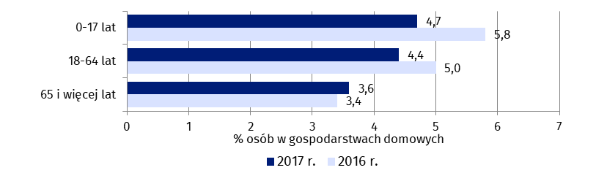

Wykres 6. Zasięg ubóstwa skrajnego w 2016 r. i 2017 r. wg obecności osób z orzeczeniem o niepełnosprawności w gospodarstwie domowym
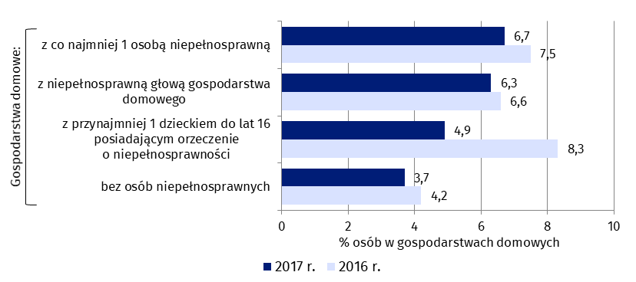
Zaobserwowano wyraźną poprawę sytuacji gospodarstw domowych z przynajmniej 1 dzieckiem do lat 16 posiadającym orzeczenie o niepełnosprawności.

Wykres 7. Zasięg ubóstwa skrajnego w 2016 r. i 2017 r. wg wykształcenia głowy gospodarstwa domowego
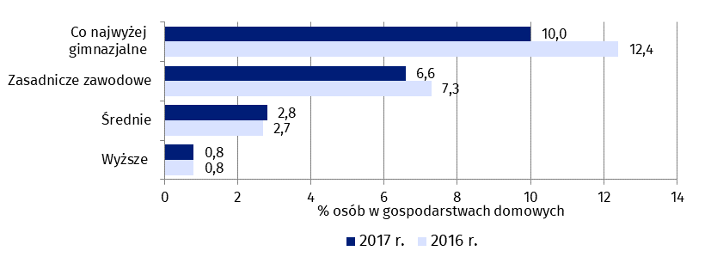
Odnotowano spadek zasięgu ubóstwa skrajnego wśród osób zamieszkujących gospodarstwa, w których głowa gospodarstwa posiadała wykształcenie co najwyżej gimnazjalne. Nie poprawiła się sytuacja gospodarstw, których głowa miała wykształcenie średnie lub wyższe.

Wykres 8. Zasięg ubóstwa skrajnego w 2016 r. i 2017 r. wg klasy miejscowości zamieszkania
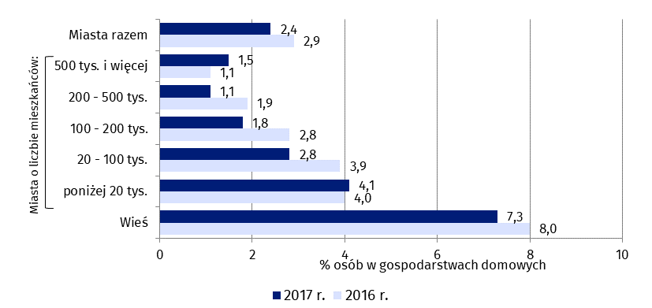
W 2017 r. obniżyła się stopa ubóstwa skrajnego na wsi oraz w miastach średnich i dużych poniżej 500 tys. Nie odnotowano natomiast poprawy sytuacji w największych i najmniejszych miastach.

Tablica 1. Granice ubóstwa dla wybranych typów gospodarstw w latach 2014-2017ª
WYSZCZEGÓLNIENIE | Gospodarstwa 1- osobowe |  |  |  | Gospodarstwa 4 – osobowe (2 osoby dorosłe  + 2 dzieci do lat 14)
WYSZCZEGÓLNIENIE | 2014 | 2015 | 2016 | 2017 | 2014 | 2015 | 2016 | 2017
Granice ubóstwa: | w zł
Skrajnego (minimum egzystencji) | 540 | 545 | 550 | 582 | 1458 | 1472 | 1486 | 1571
Relatywnego | 713 | 734 | 770 | 799 | 1926 | 1982 | 2080 | 2157
Ustawowego ^{b} | 542 | 634 | 634 | 634 | 1824 | 2056 | 2056 | 2056
ª Poziom granic w IV kwartale.
^{b} Dla osoby samotnie gospodarującej próg ubóstwa wynosił: od października 2012 r. do września 2015 r. – 542 zł a od października 2015 r. – 634 zł. Dla osoby w gospodarstwie wieloosobowym próg ubóstwa wynosił: od października 2012 r. do września 2015 r. – 456 zł a od października 2015 r. - 514 zł.

Opracowanie merytoryczne:  Departament Badań Społecznych  i Warunków życia  Wydział Analiz Przekrojowych  Anna Bieńkuńska  Tel: 22 608 35 21  e-mail: a.bienkunska@stat.gov.pl | Rozpowszechnianie:  Rzecznik Prasowy Prezesa GUS  Karolina Dawidziuk  Tel: 22 608 34 75, 22 608 30 09  e-mail: rzecznik@stat.gov.pl

Wydział Współpracy z Mediami  tel.: 22 608 34 91, 22 608 38 04  faks: 22 608 38 86  e-mail: obslugaprasowa@stat.gov.pl |  | www.stat.gov.pl
 |  | @GUS_STAT
 |  | @GlownyUrzadStatystyczny

Powiązane opracowania
Informacja sygnalna „Sytuacja gospodarstw domowych w 2017 r. w świetle wyników badania budżetów gospodarstw domowych”
Publikacja „Ubóstwo w Polsce w latach 2015 i 2016”
Wysokość minimum egzystencji, Instytut Pracy i Spraw Socjalnych

Temat dostępny w bazach danych
Bank Danych Lokalnych
Dziedzinowe Bazy Wiedzy/Ubóstwo według grup społeczno-ekonomicznych
Dziedzinowe Bazy Wiedzy/Ubóstwo według podziału kraju na miasto i wieś

Ważniejsze pojęcia dostępne w słowniku
Wskaźnik zagrożenia ubóstwem skrajnym
Wskaźnik zagrożenia ubóstwem relatywnym
Wskaźnik zagrożenia ubóstwem ustawowym

Dziecko na utrzymaniu to osoba w wieku 0-14 lat będąca w składzie gospodarstwa domowego lub osoba w wieku 15-25 lat, o ile nie posiada własnego źródła utrzymania i nie pozostaje w związku małżeńskim lub związku nieformalnym.
Głowa gospodarstwa domowego (zwana również osobą odniesienia) jest to osoba, która ukończyła 16 lat i osiąga najwyższy, stały dochód spośród wszystkich członków gospodarstwa domowego.
W grupie małżeństw uwzględnione zostały także związki nieformalne.

